Додаток 8
до Порядку
Форма

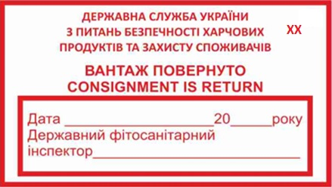

Примітки “ХХ” - код відповідного органу Держпродспоживслужби
_______________________________

